Администрация

городского поселения Междуреченский
Кондинского района
Ханты-Мансийского автономного округа – Югры

Постановление

от 17 октября 2023 года |  |  | № 261-п
 | пгт. Междуреченский

Об установлении публичного сервитута

В соответствии со статьями 39.37-39.42 Земельного кодекса Российской Федерации, пунктом 2 статьи 3.3 Федерального закона от 25 октября 2001 года № 137-ФЗ «О введении в действие Земельного кодекса Российской Федерации», Правилами землепользования и застройки муниципального образования городское поселение Междуреченский Кондинского района Ханты-Мансийского автономного округа – Югры, утвержденными постановлением администрации Кондинского района от 27 июня 2022 года
№ 1435 «Об утверждении Правил землепользования и застройки муниципального образования городское поселение Междуреченский Кондинского района Ханты-Мансийского автономного округа – Югры»,
на основании ходатайства комитета по управлению муниципальным имуществом администрации Кондинского района, администрация городского поселения Междуреченский постановляет:
1. В целях капитального ремонта тепловых и водопроводных сетей,
на основании ходатайства комитета по управлению муниципальным имуществом администрации Кондинского района (ИНН 8616003853,
ОГРН 1028601392380) установить публичный сервитут на части земельных участков с кадастровыми номерами и адресами и на земли в границах кадастрового квартала 86:01:0401005 (приложение 1).
2. Сведения о границах публичного сервитута (приложение 2).
3. Публичный сервитут устанавливается на срок 49 лет.
4. Срок, в течение которого использование частей земельных участков, в соответствии с их разрешенным использованием, будет невозможно или существенно затруднено (при возникновении таких обстоятельств) в связи с осуществлением сервитута - 1 месяц.
5. Комитет по управлению муниципальным имуществом администрации Кондинского района обязан привести части земельных участков и земли, на которые установлен публичный сервитут, в состояние пригодное для дальнейшего использования в соответствии с разрешенным использованием, в срок не позднее чем 3 месяца после завершения строительства, а также снести объекты, размещенные им на основании публичного сервитута, и осуществить при необходимости рекультивацию частей земельных участков в срок не позднее чем 6 месяцев с момента прекращения публичного сервитута.
6. Публичный сервитут считается установленным со дня внесения сведений о нем в Единый государственный реестр недвижимости.
7. Контроль за выполнением постановления оставляю за собой.

Глава городского  поселения Междуреченский |  | А.А.Кошманов

са/Банк документов/Постановления 2023
Приложение 1 к постановлению
администрации городского
поселения Междуреченский
от 17.10.2023 № 261-п

Кадастровые номера и адреса части земельных участков, на которые устанавливается публичный сервитут

№  п/п | Кадастровый номер земельного участка | Адрес земельного участка
1. | 86:01:0401005:107 | Ханты-Мансийский автономный округ – Югра, Кондинский район, пгт. Междуреченский, ул. Титова
2. | 86:01:0401005:532 | Ханты-Мансийский автономный округ – Югра, Кондинский район, пгт. Междуреченский, пер. Комарова, 5
3. | 86:01:0401005:545 | Ханты-Мансийский автономный округ – Югра, Кондинский район, пгт. Междуреченский,  пер. Земнухова, д. 5/2
4. | 86:01:0401005:7416 | Ханты-Мансийский автономный округ – Югра, Кондинский район, пгт. Междуреченский, пер. Комарова, № 6

Приложение 2 к постановлению
администрации городского
поселения Междуреченский
от 17.10.2023 № 261-п

Сведения о границах публичного сервитута, расположенного по адресу:
пгт. Междуреченский, Кондинский район, Ханты-Мансийский автономный округ – Югра

Обозначение характерных точек границы | Координаты, м
 | X | У
1 | 798102,34 | 2491364,53
2 | 798105,41 | 2491362,37
3 | 798104,85 | 2491359,73
4 | 798103,06 | 2491360,37
- | - | -
5 | 798085,59 | 2491350,46
6 | 798075,81 | 2491395,66
7 | 798064,70 | 2491393,13
8 | 798059,97 | 2491410,05
9 | 798056,23 | 2491408,78
10 | 798062,16 | 2491388,01
11 | 798072,74 | 2491390,45
12 | 798073,85 | 2491385,85
13 | 798081,02 | 2491351,67
14 | 798078,31 | 2491349,91
15 | 798080,46 | 2491341,87
16 | 798106,55 | 2491347,35
17 | 798104,98 | 2491354,77
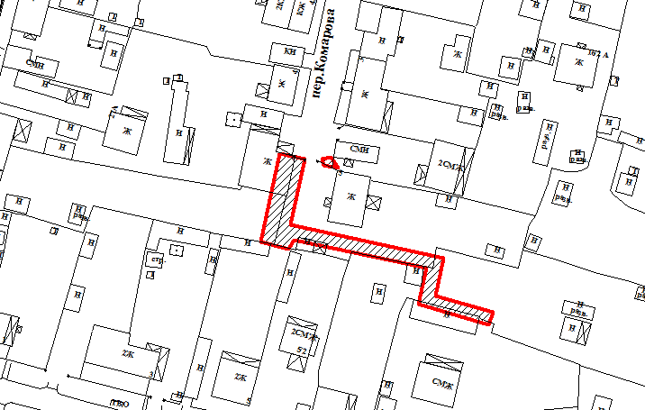 Условные обозначения:
Масштаб 1:1000

- граница публичного сервитута

